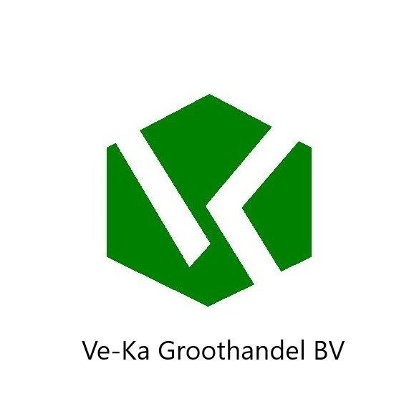

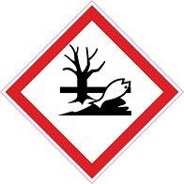
waarschuwing
.
KGE 27 Welte
H400 zeer giftig voor in het water levende organismen
H411 Giftig voor in het water levende organismen met langdurige gevolgen

P273 voorkom lozing in het milieu
P391 gelekte gemorste stof opruimen
P501 De inhoud en de verpakking verwerken volgens de plaatselijke /nationale /regionale/ internationale voorschriften

